Raport z badania klinicznego WTM2020

Dr. med. W. Francuzik

25.05.2020

# Load packages  
pacman::p_load(tidyverse, here, ggpubr,chron,data.table)  
  
# Load data cleanded from 1_data_cleaning  
df <- read_rds(here("analysis/data/raw_data/clean_df.Rds"))  
data <- df$data %>% filter(record_id %in% names(df$json_data))  
start <- data %>% filter(redcap_event_name=="initial_visit_arm_1")  
end <- data %>% filter(redcap_event_name=="end_of_study_visit_arm_1")  
output <- df$output  
json_data <- df$json_data  
mean_frame <- df$mean_frame # srednie różnice miedzy sensorem a manualem  
mean_frame$id <- rownames(mean_frame)  
comp <- bind_rows(lapply(output, `[`, c(1))) #wszystkie wartosci manual/sensor  
comp <- comp$comp  
compare_frame <- bind_rows(lapply(output, `[`, c(2))) # srednie temperatury sensora dla kazdego pacjenta(json)  
compare_frame <- compare_frame$comp_mean  
rownames(compare_frame) <- names(json_data)  
names_json <- names(json_data)  
final_df <- list()

# 1 Demografia

W badaniu wzięło udział 52 pacjentów oddziału chirurgicznego, którzy po wyrażeniu pisemnej świadomej i poinformowanej zgody na badanie zostali wyposażeni w czujnik temperatury WARMIE umieszczony w jednej z predefiniowanych lokalizacji: a) ramię, b) nadgarstek, c) udo, d) klatka piersiowa.

#Years old  
start %>% summarise(mean_age=mean(years_old))

## mean_age  
## 1 54.61538

ggboxplot(start, "gender.factor", "years_old",  
 xlab="",ylab="Years Old",  
 fill = "gender.factor",  
 palette = c("#00AFBB", "#E7B800"),  
 add ="jitter")+  
 theme(legend.position = "none")

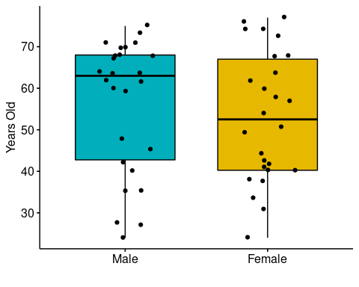

Figure 1.1: Wiek i płeć pacjentów właczonych do badania.

## 1.1 Pomiar termometrem referencyjnym

U pacjentów przeprowadzono pomiar temperatury przy pomocy bezdotykowego termometra - pomiar na skroni, standard stosowany na oddziale chirurgicznym. Poniższe wykresy ilustrują rozkład pomiarów temperatury u tych pacjentów przy pomocy standardowego termometra.

hist(breaks = 20,end$patient_temperature,xlim=c(35,38),main="First Measurment",xlab="Temperature")

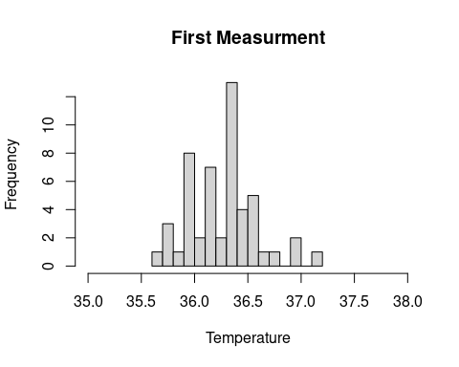

Takich pomiarów termometrem referencyjnym wykonano między 3-6, co 12 godzin.

ggarrange(  
 ggboxplot(end, "gender.factor", "patient_temperature",  
 xlab="",ylab="Temp [C]",fill = "gender.factor",  
 palette = c("#00AFBB", "#E7B800"))+  
 theme(legend.position = "none"),  
 ggboxplot(end, "gender.factor", "patient_temperature_2",  
 xlab="",ylab="Temp [C]",fill = "gender.factor",  
 palette = c("#00AFBB", "#E7B800"))+  
 theme(legend.position = "none"),  
 ggboxplot(end, "gender.factor", "patient_temperature_3",  
 xlab="",ylab="Temp [C]",fill = "gender.factor",  
 palette = c("#00AFBB", "#E7B800"))+  
 theme(legend.position = "none"),  
 ggboxplot(end, "gender.factor", "patient_temperature_4",  
 xlab="",ylab="Temp [C]",fill = "gender.factor",  
 palette = c("#00AFBB", "#E7B800"))+  
 theme(legend.position = "none"),  
 ggboxplot(end, "gender.factor", "patient_temperature_5",  
 xlab="",ylab="Temp [C]",fill = "gender.factor",  
 palette = c("#00AFBB", "#E7B800"))+  
 theme(legend.position = "none"),  
 ggboxplot(end, "gender.factor", "patient_temperature_6",  
 xlab="",ylab="Temp [C]",fill = "gender.factor",  
 palette = c("#00AFBB", "#E7B800"))+  
 theme(legend.position = "none"))

## Warning: Removed 1 rows containing non-finite values (stat_boxplot).

## Warning: Removed 2 rows containing non-finite values (stat_boxplot).

## Warning: Removed 10 rows containing non-finite values (stat_boxplot).

## Warning: Removed 14 rows containing non-finite values (stat_boxplot).

## Warning: Removed 30 rows containing non-finite values (stat_boxplot).

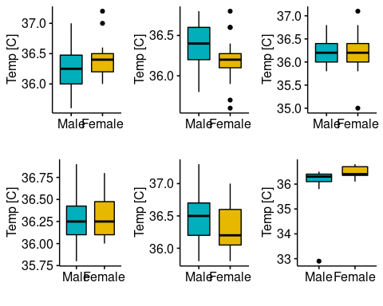

# 2 Pomiar czujnikiem Warmie

## Describe the dataset in general. How many patients we have and what we see  
  
daily_fun <- function(pacjent) {  
 daily <- output[[pacjent]]$full_table  
 daily <- daily %>% group_by(day) %>% summarise(mean_daily=mean(value,na.rm=T),sd_daily=sd(value,na.rm = T))  
 daily <- daily %>% as.data.frame()  
 return(daily)  
}  
daily_stats <- map(names_json,daily_fun)  
names(daily_stats) <- names_json  
daily_stats <- plyr::ldply(daily_stats, data.frame)  
daily_stats <- daily_stats %>% rename(id=.id)  
  
#Daily Mean, to find patients different from the norm  
  
daily_mean_plot <-ggarrange(  
ggboxplot(daily_stats, "id", "mean_daily",  
 select = c(1:15),xlab="",ylab="",  
 add = "jitter"),  
ggboxplot(daily_stats, "id", "mean_daily",  
 select = c(16:30),xlab="",ylab="",  
 add = "jitter"),  
ggboxplot(daily_stats, "id", "mean_daily",  
 select = c(31:45),xlab="",ylab="",  
 add = "jitter"),  
ggboxplot(daily_stats, "id", "mean_daily",  
 select = c(45:60),xlab="",ylab="",  
 add = "jitter"),ncol=1)  
annotate_figure(daily_mean_plot,  
 bottom = text_grob("Patient ID", color = "black", face = "bold", size = 12),  
 left = text_grob("Mean of Daily Temperature", color = "black",face="bold", rot = 90))

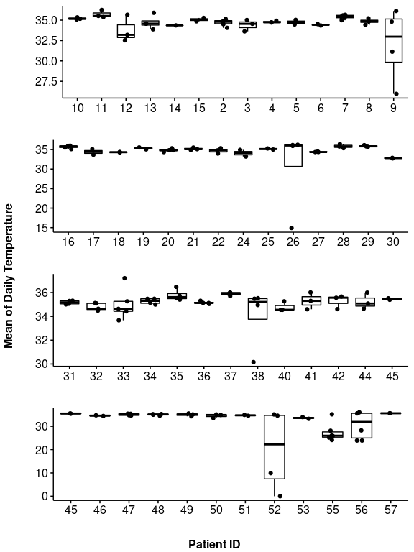

Figure 2.1: Średnia dzienna temperatura mierzona przez czujnik Warmie

Na powyższym wykresie widać, że pomiary dobowe były spójne u większości pacjentów. U pacjenta 9, 26, 52, 56 średnie dobowe miały bardzo duży rozrzut i dlatego muszą zostać krytycznie zanalizowane. U tych pacjentów wachania w średnich dobowych polegają najprawdopodobniej na częstszym zdejmowaniu czujnika z miejsca pomiaru.

Poniżej wykres odchylenia standardowego w tych samych pomiarach.

#Daily SD, to see the cyclicality of temperatures( if a large dispersion can be determined the absence of cyclicality)  
  
daily_sd_plot <-ggarrange(  
 ggboxplot(daily_stats, "id", "sd_daily",  
 select = c(1:15),xlab="",ylab=""),  
 ggboxplot(daily_stats, "id", "sd_daily",  
 select = c(16:30),xlab="",ylab=""),  
 ggboxplot(daily_stats, "id", "sd_daily",  
 select = c(31:45),xlab="",ylab=""),  
 ggboxplot(daily_stats, "id", "sd_daily",  
 select = c(45:60),xlab="",ylab=""),ncol=1)  
annotate_figure(daily_sd_plot,  
 bottom = text_grob("Patient ID", color = "black", face = "bold", size = 12),  
 left = text_grob("SD of Daily Temperature", color = "black",face="bold", rot = 90))

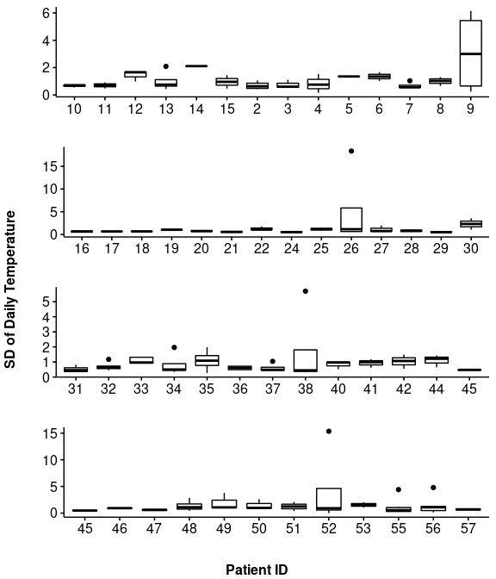

# 3 Różnice w pomiarach temp między warmie a termometrem referencyjnym

Optymalnie różnice pomiarowe powinny być jak najnmniejsze. Widzimy na poniższym wykresie, że u niektórych pacjentów były one dramatycznie wysokie - co prawdopodobnie nie jest zależne od sensora warmie, lecz od nieprawidłowego udokumentowania czasu pomiaru przy pomocy termometra referencyjnego (lub braku umieszczenia czujnika Warmie na skórzy kiedy wykoanany został pomiar termometrem referencyjnym).

Widzimy, że u pacjenta nr 52 różnica w pomiarach była jednorazowo ponad 30 stopni, co sugeruje że w momencie pomiaru czuujnik warmie nie był założony.

#Mean difference manual/sensor per patient  
  
mean_diff_plot <-ggarrange(  
 ggboxplot(comp, "id", "diff_value",  
 select = c(1:15),xlab="",ylab=""),  
 ggboxplot(comp, "id", "diff_value",  
 select = c(16:30),xlab="",ylab=""),  
 ggboxplot(comp, "id", "diff_value",  
 select = c(31:45),xlab="",ylab=""),  
 ggboxplot(comp, "id", "diff_value",  
 select = c(45:60),xlab="",ylab=""),ncol=1)  
annotate_figure(mean_diff_plot,  
 bottom = text_grob("Patient ID", color = "black", face = "bold", size = 12),  
 left = text_grob("Difference Value", color = "black",face="bold", rot = 90))

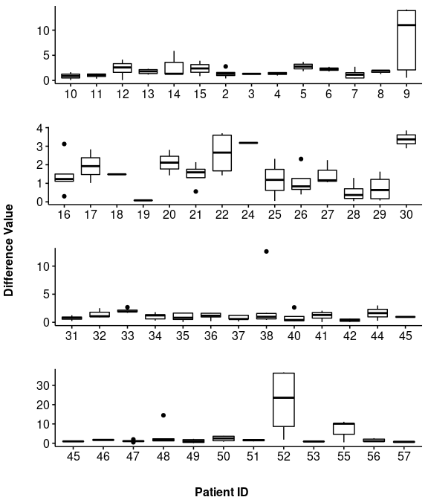

Figure 3.1: Różnice pomiarowe w pomiarach czujnika Warmie względem termometra referencyjnego.

barplot_fun <- function(data,var,namex){  
 var <- enquo(var)  
 data <- data %>% rename(x=!!var)  
a <- data %>%  
 group_by(x) %>%  
 count() %>%  
 ggpubr::ggbarplot(  
 x = "x",  
 fill = "x",  
 y = "n",  
 label = TRUE, lab.col = "black", lab.vjust = 1.2,  
 position = position_dodge2(),  
 palette = get_palette(palette = "Oranges",5),  
 )+labs(x=namex,y="Proportion")+  
 font("xy.text", size = 10, color = "black")+  
 theme(legend.position = "none")  
  
  
a <- ggpar(a,  
 font.x = c(11, "bold"),  
 font.y = c(11, "bold"),  
 font.legend = c(9,"bold"))  
return(a)  
}  
  
ggarrange(  
barplot_fun(start,gender.factor,"Gender"),  
barplot_fun(start,surgery.factor,"Surgery exptected?"),  
barplot_fun(end,comfort.factor,"Sensor WARMIE rate of comfortable"),  
barplot_fun(start,random.factor,"Randomization group"),  
labels = (LETTERS[1:4])  
)

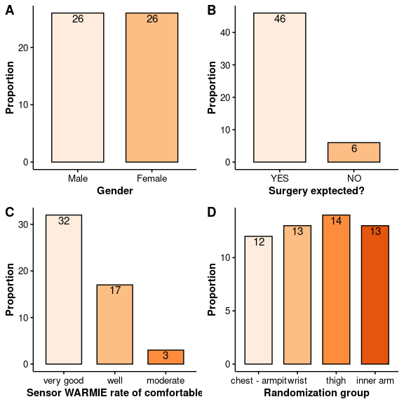

# 4 Wykresy pomiarowe u poszczególnych pacjentów

map(names(output),function(x){  
 output[[x]]$plot+  
 labs(title = paste0("Pat #", x))  
})

## [[1]]

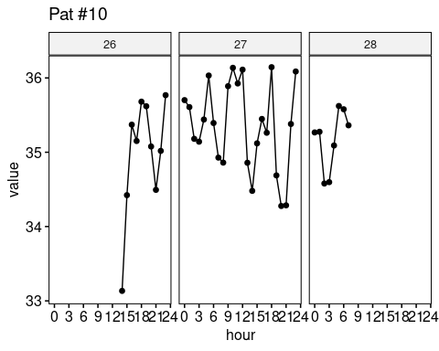

##   
## [[2]]

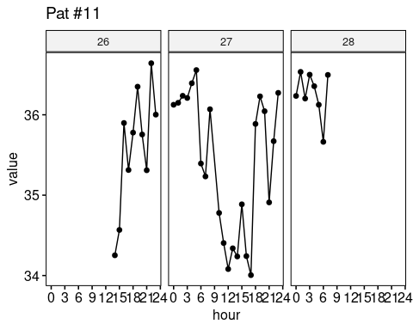

##   
## [[3]]

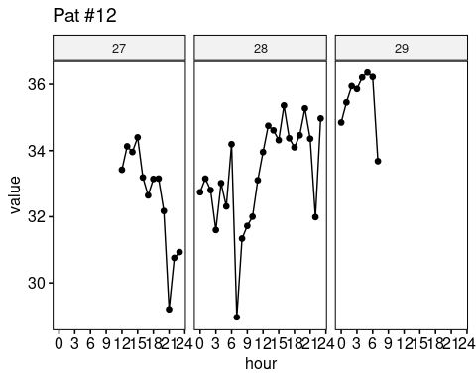

##   
## [[4]]

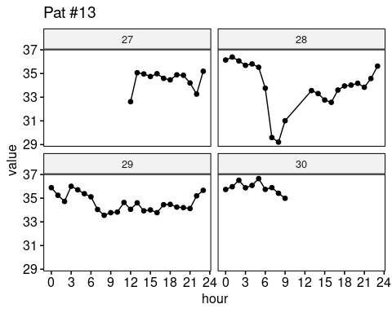

##   
## [[5]]

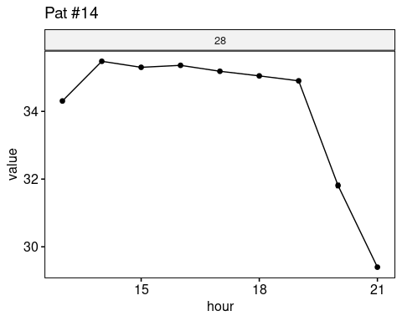

##   
## [[6]]

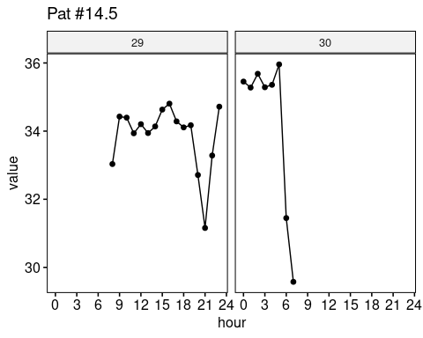

##   
## [[7]]

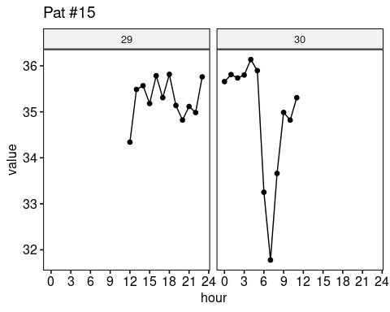

##   
## [[8]]

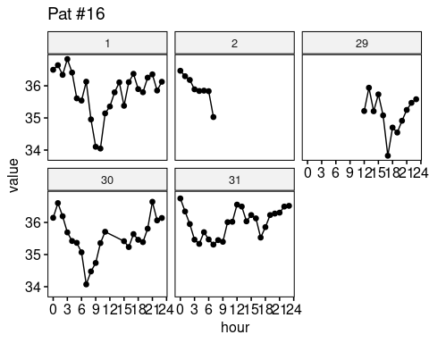

##   
## [[9]]

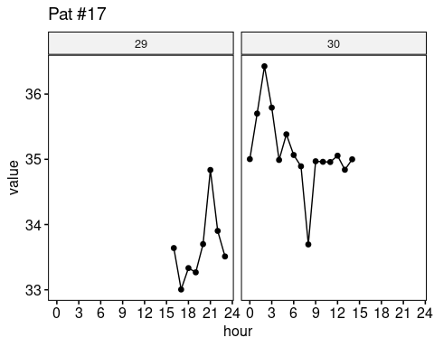

##   
## [[10]]

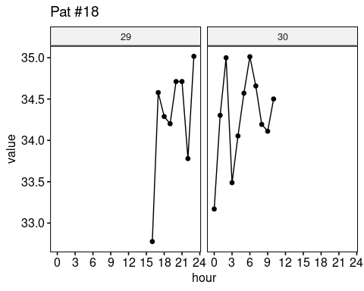

##   
## [[11]]

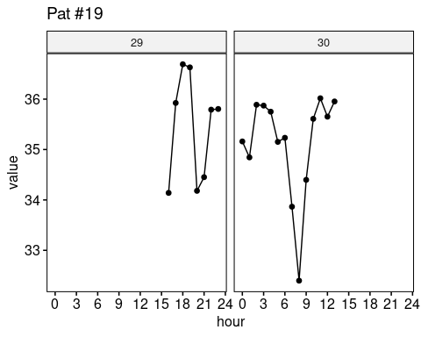

##   
## [[12]]

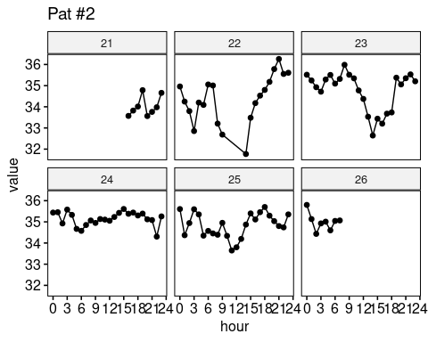

##   
## [[13]]

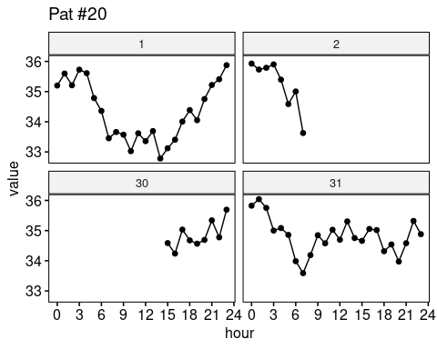

##   
## [[14]]

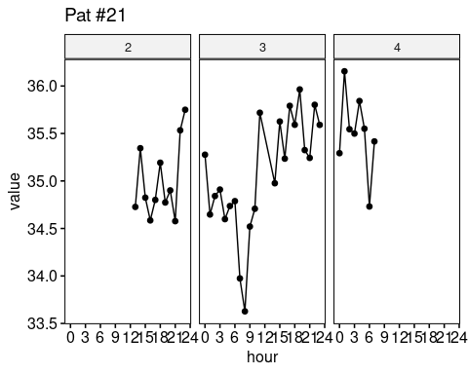

##   
## [[15]]

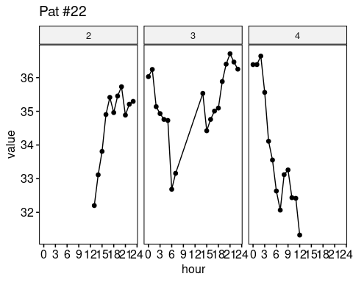

##   
## [[16]]

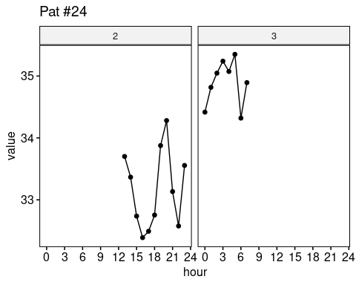

##   
## [[17]]

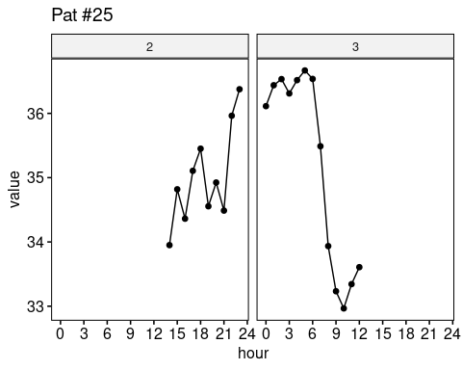

##   
## [[18]]

## geom_path: Each group consists of only one observation. Do you need to adjust  
## the group aesthetic?

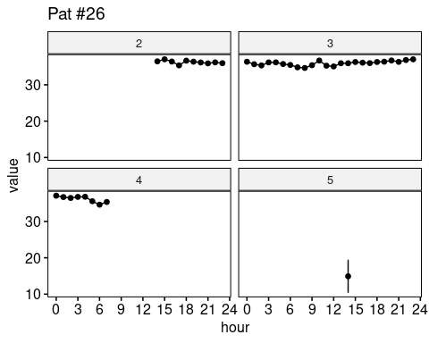

##   
## [[19]]

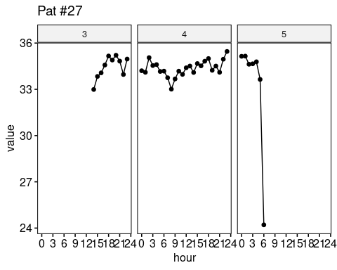

##   
## [[20]]

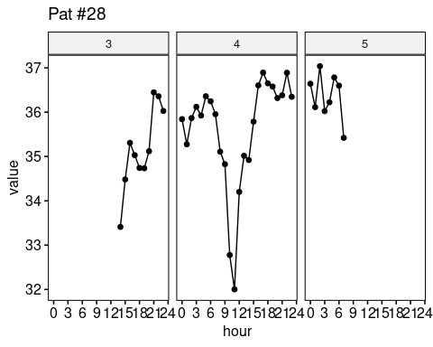

##   
## [[21]]

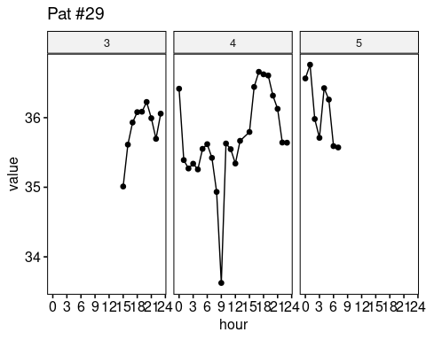

##   
## [[22]]

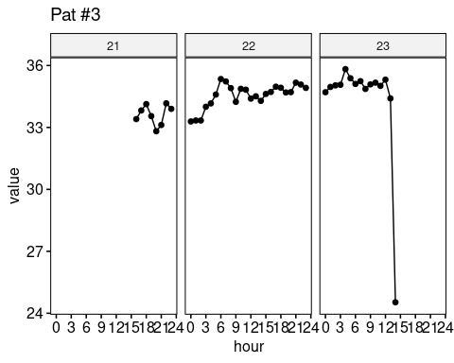

##   
## [[23]]

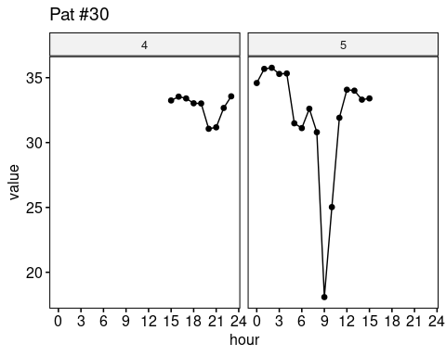

##   
## [[24]]

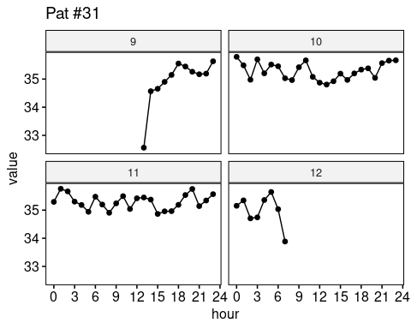

##   
## [[25]]

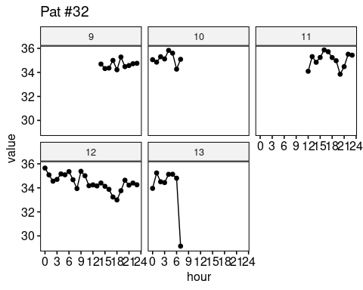

##   
## [[26]]

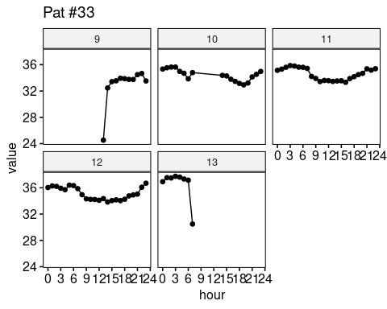

##   
## [[27]]

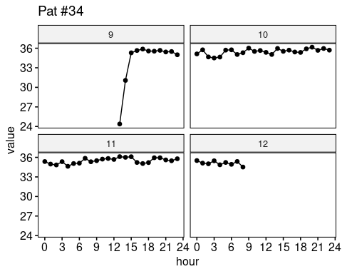

##   
## [[28]]

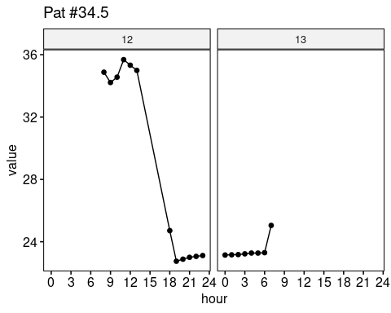

##   
## [[29]]

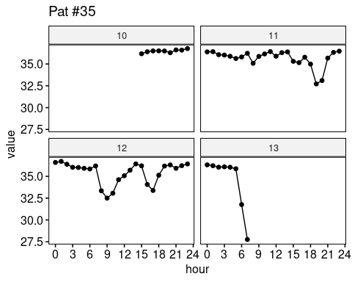

##   
## [[30]]

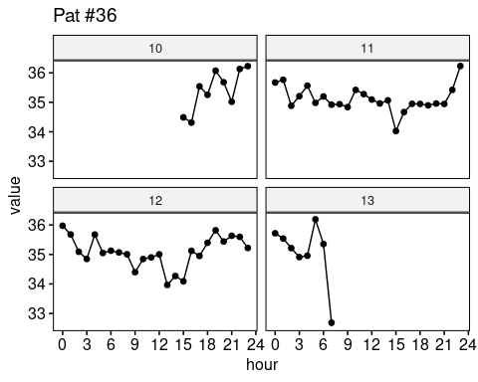

##   
## [[31]]

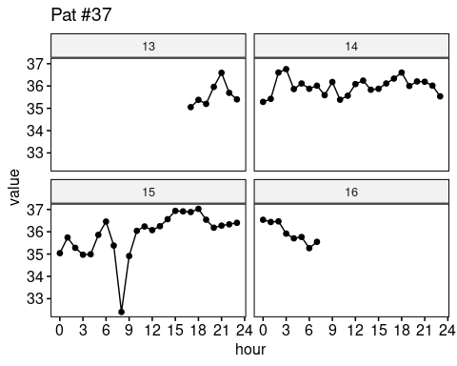

##   
## [[32]]

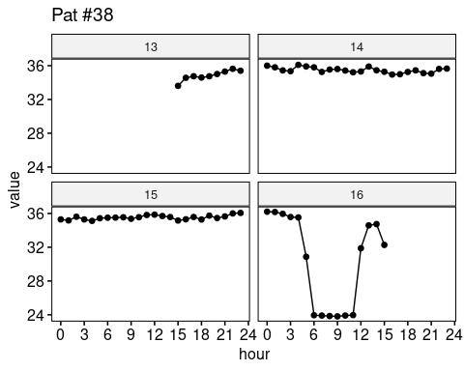

##   
## [[33]]

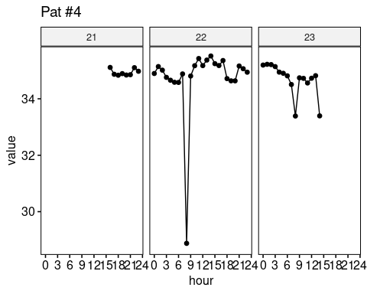

##   
## [[34]]

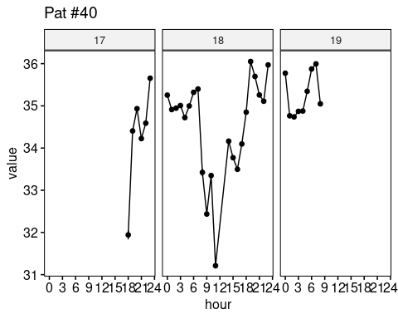

##   
## [[35]]

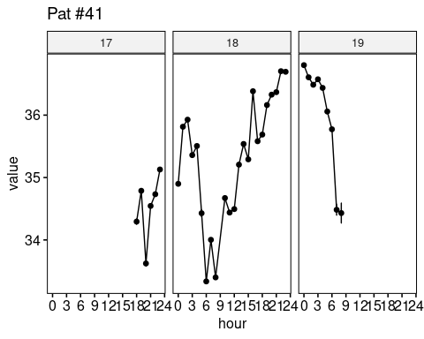

##   
## [[36]]

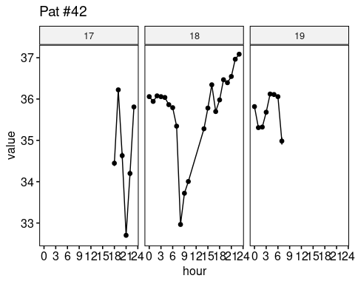

##   
## [[37]]

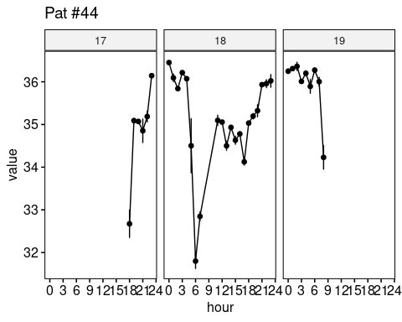

##   
## [[38]]

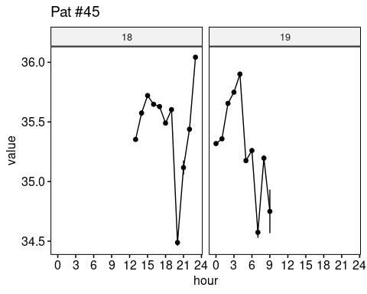

##   
## [[39]]

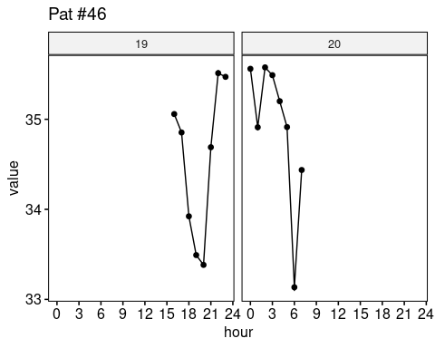

##   
## [[40]]

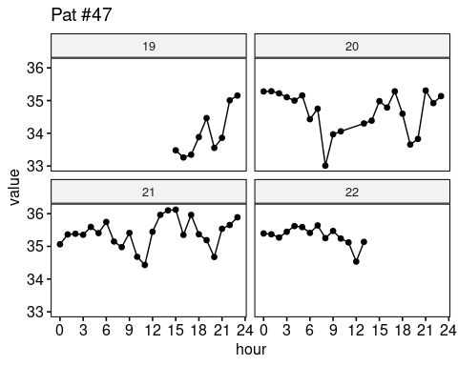

##   
## [[41]]

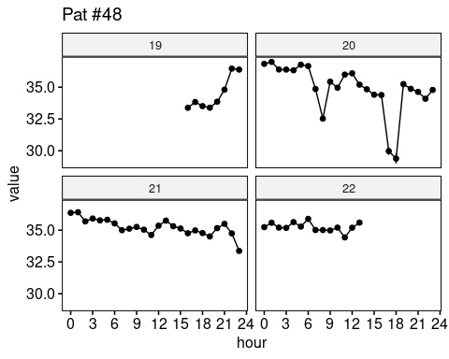

##   
## [[42]]

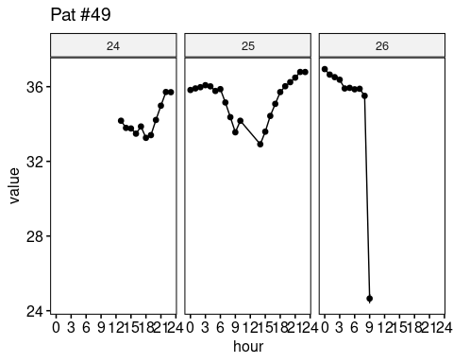

##   
## [[43]]

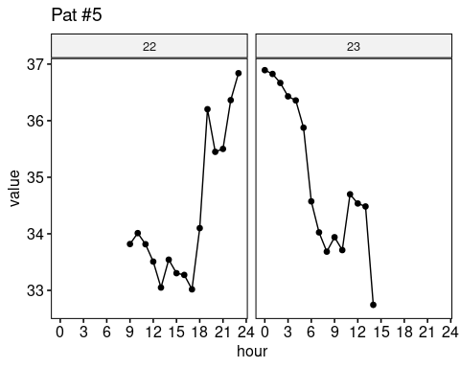

##   
## [[44]]

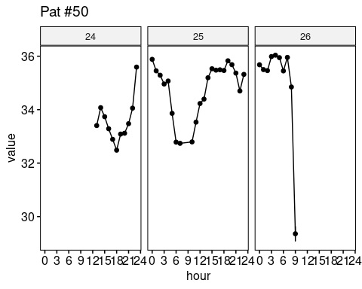

##   
## [[45]]

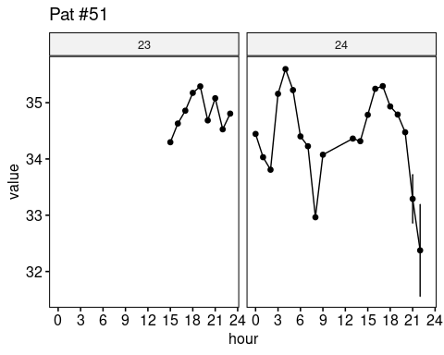

##   
## [[46]]

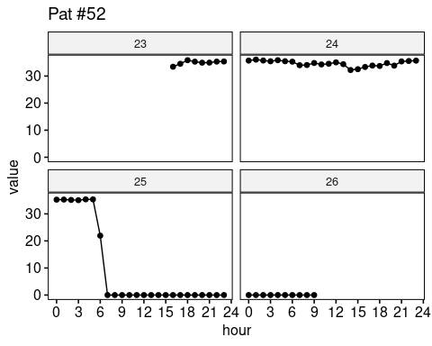

##   
## [[47]]

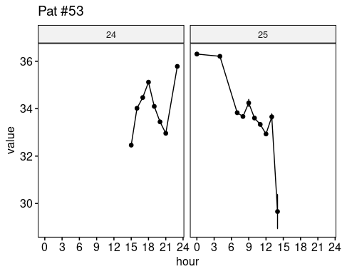

##   
## [[48]]

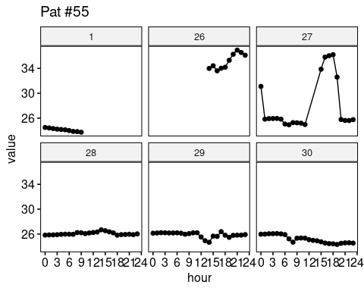

##   
## [[49]]

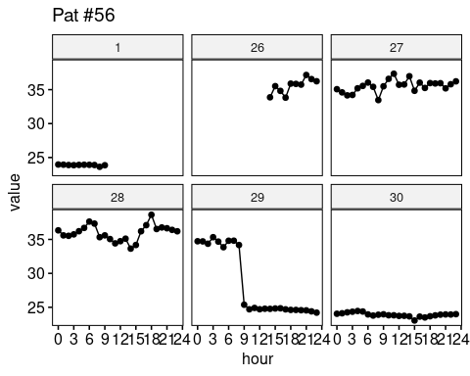

##   
## [[50]]

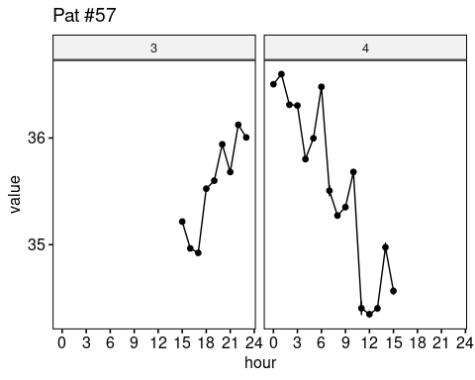

##   
## [[51]]

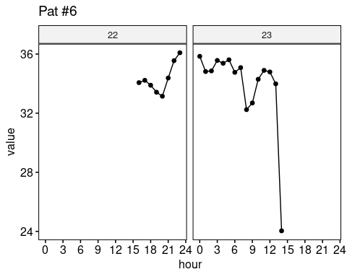

##   
## [[52]]

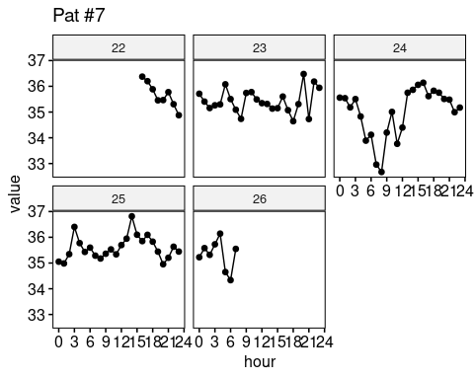

##   
## [[53]]

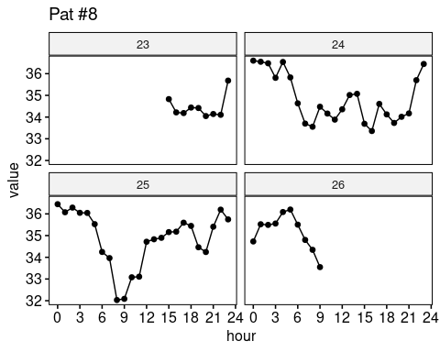

##   
## [[54]]

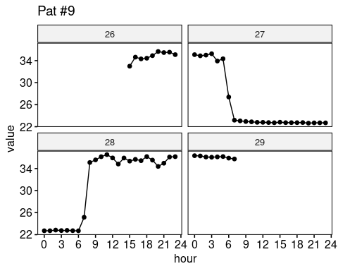

# 5 Podsumowanie

1. Na wykresach widoczne są dobowe wahania temperatury mierzonej przez sensor.
2. Temperatura podczas snu jest zwykle bardziej stabilna niż w dzień i lepiej nadaje się do monitorowania.
3. Temperatura podczas godzin porannych jest zwykle najniższa, co może być spowodowane porannym uwalnianiem kortyzonu, który powoduje centralizcję krążenia i tym samym niższą temperaturę skóry.

# 6 Następne kroki

1. Następnym elementem analizy będzie zastosowanie algorytmów do automatycznej ekstrakcji zdarzeń (automatic feature extraction) z ciągłych pomiarów temperatury.
2. Weryfikacja użyteczości zastosowania metod analizy spectrum do oceny dobowych zmian temperatury.
3. Próba predykcji temperatury rdzenia na podstawie temperatury skóry.
4. Publikacja dancych w Journalu akademickim.